Контролно по ЗИП МАТЕМАТИКА

23.10.12. Име:..................................................................................., №......, 11 клас, I група

1 зад: Запишете в логаритмичен вид:
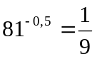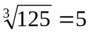

2 зад: Пресметнете:
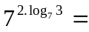

3 зад: Ако 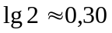и 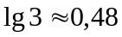, намерете:
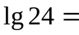

4 зад: Пресметнете:
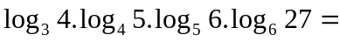

5 зад: Начертайте графиката на функцията 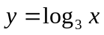и намерете най-малката и най-голяма стойност в интервала D: 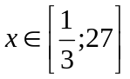.
x
y
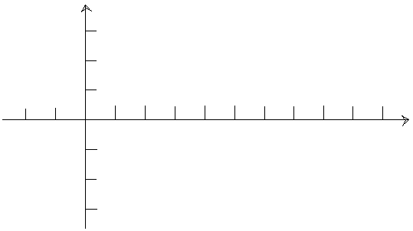

6 зад: Определете знаците на логаритмите:
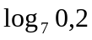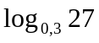

Контролно по ЗИП МАТЕМАТИКА

23.10.12. Име:.................................................................................., №......, 11 клас, II група

1 зад: Запишете в логаритмичен вид:
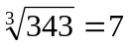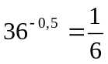

2 зад: Пресметнете:
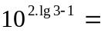

3 зад: Ако и , намерете:
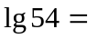

4 зад: Пресметнете:
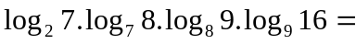

5 зад: Начертайте графиката на функцията 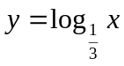и намерете най-малката и най-голяма стойност в интервала D: 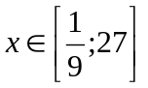.
x
y

6 зад: Определете знаците на логаритмите:
